Noch ein kleines Helferlein

# Aufgabe 1: Suche und finde

Was meinst Du, wie lange Du brauchst, um in diesem Text ein Wort mit «y» zu finden? Bevor Du anfängst zu suchen: Lass das doch den Computer machen.

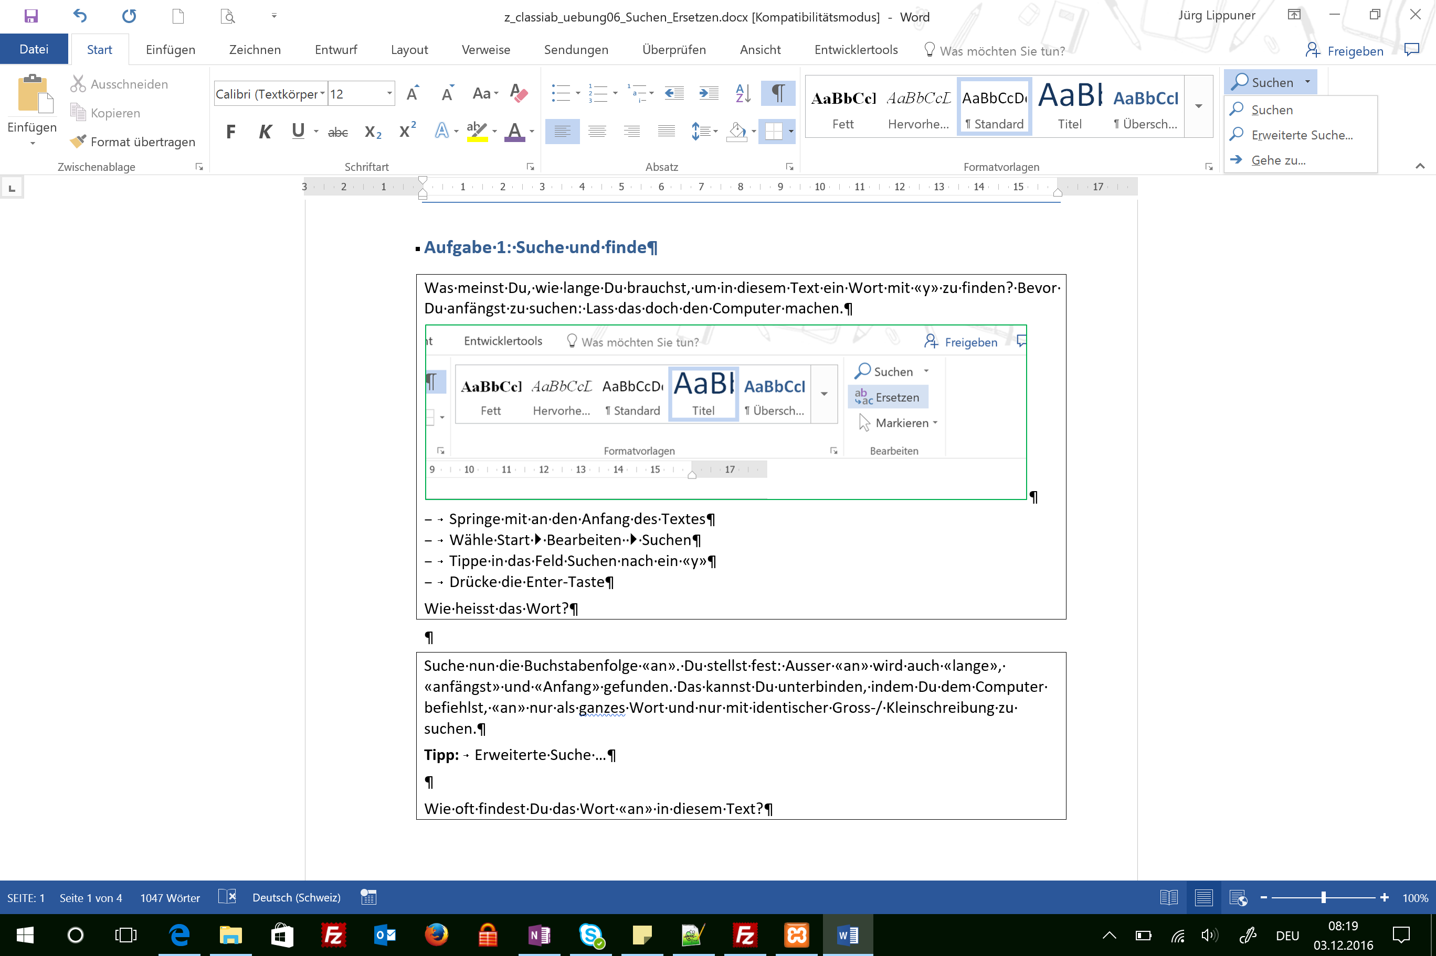

* Springe mit an den Anfang des Textes
* Wähle Start 🞂 Bearbeiten 🞂 Suchen
* Tippe in das Feld Suchen nach ein «y»
* Drücke die Enter-Taste

Wie heisst das erste vorkommende Wort? Ihre Lösung.

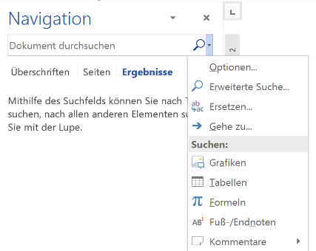Suche nun die Buchstabenfolge «an». Du stellst fest: Ausser «an» wird auch «lange», «anfängst» und «Anfang» gefunden. Das kannst Du unterbinden, indem Du dem Computer befiehlst, «an» nur als ganzes Wort und nur mit identischer Gross-/ Kleinschreibung zu suchen.

**Tipp:** **Optionen im Navigationsfenster!**

Wie oft findest Du das Wort «an» in diesem Text?

Ihre Lösung.

# Aufgabe 2: Suchen und ersetzen

Suche im lilafarbenen Text alle «das», und ersetze sie wenn nötig durch «dass»

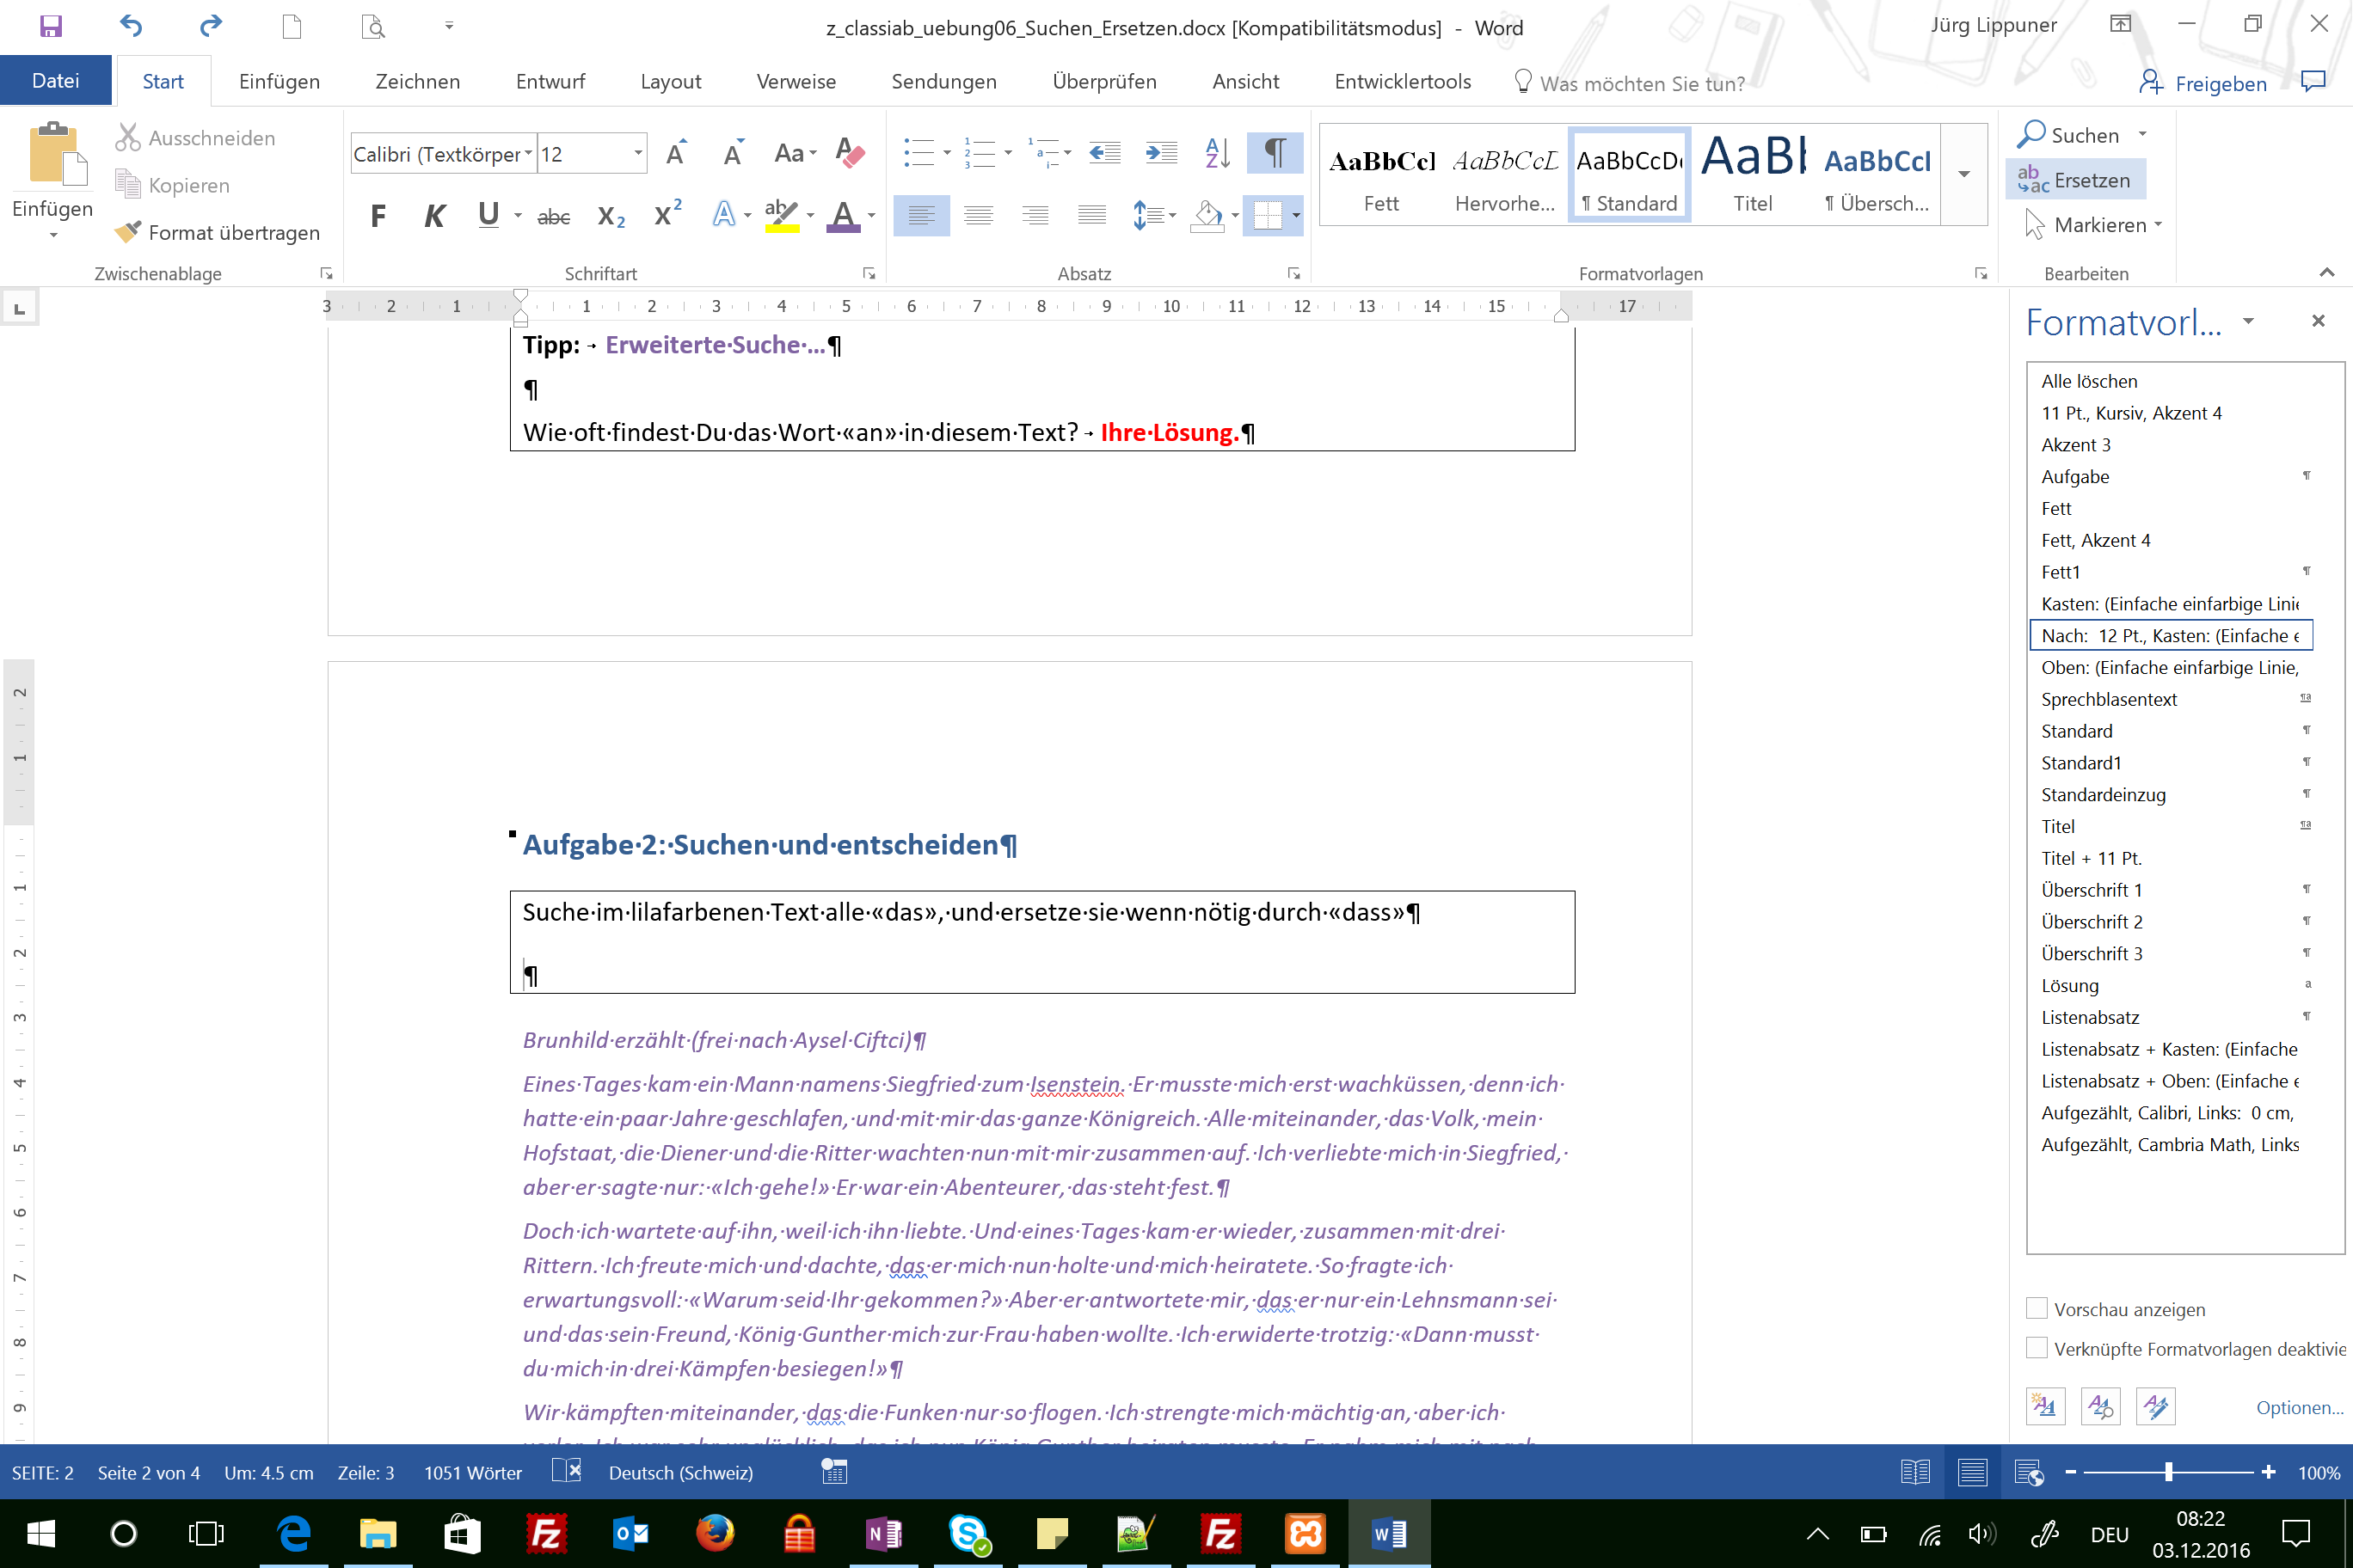

*Brunhild erzählt (frei nach Aysel Ciftci)*

*Eines Tages kam ein Mann namens Siegfried zum Isenstein. Er musste mich erst wachküssen, denn ich hatte ein paar Jahre geschlafen, und mit mir das ganze Königreich. Alle miteinander, das Volk, mein Hofstaat, die Diener und die Ritter wachten nun mit mir zusammen auf. Ich verliebte mich in Siegfried, aber er sagte nur: «Ich gehe!» Er war ein Abenteurer, das steht fest.*

*Doch ich wartete auf ihn, weil ich ihn liebte. Und eines Tages kam er wieder, zusammen mit drei Rittern. Ich freute mich und dachte, das er mich nun holte und mich heiratete. So fragte ich erwartungsvoll: «Warum seid Ihr gekommen?» Aber er antwortete mir, das er nur ein Lehnsmann sei und das sein Freund, König Gunther mich zur Frau haben wollte. Ich erwiderte trotzig: «Dann musst du mich in drei Kämpfen besiegen!»*

*Wir kämpften miteinander, das die Funken nur so flogen. Ich strengte mich mächtig an, aber ich verlor. Ich war sehr unglücklich, das ich nun König Gunther heiraten musste. Er nahm mich mit nach Worms. Wir machten ein grosses Fest. Bei unserer Feier heirateten auch Siegfried und Kriemhild, das war König Gunthers Schwester. Ich fragte Gunther: «Wie kannst du deine Schwester einem Lehnsmann geben?» Aber er antwortete nicht.*

*Danach zogen Siegfried und Kriemhild nach Xanten. das war der Ort, wo Siegfrieds Eltern wohnten. Ich glaubte nicht, das Siegfried sein Lehnsmann war. Als wir uns zehn Jahre nicht gesehen hatten, sagte ich zu Gunther: «Laden wir mal Siegfried und Kriemhild ein!» Gunther war dagegen und sagte: «Das ist ein weiter Weg von Xanten bis hierher!» Aber dann tat er es doch.*

*Kaum waren sie angekommen, da gerieten Kriemhild und ich in Streit. Sie schrie: «Morgen gehe ich zuerst in die Kirche hinein!» Tatsächlich ging sie zuerst, aber sie war auch schon vorher dagewesen. Als wir wieder zu Hause waren, spottete ich: «Lehnsmannsfrau! Du bist mit einem Lehnsmann verheiratet!» «Das stimmt gar nicht, mein Mann ist ein König wie Gunther. Meine Brüder geben mich doch keinem Lehnsmann!» «Das kannst du nicht beweisen», schrie ich. «Mein Mann und Gunther haben dich angelogen. Hier ist dein Gürtel und dein Ring. Nicht Gunther hat dich in der Hochzeitsnacht besiegt, sondern Siegfried.»*

*Ich rief Gunter herbei. Er sagte: «Das stimmt doch gar nicht! Komm wir rufen Siegfried.» Der sagte auch, das das nicht stimmt. Aber ich glaubte Kriemhild.*

*Da weinte ich und sagte zu Gunther, das Siegfried sterben muss, sonst würde ich weggehen. Nachher redete ich mit Hagen, und der versprach mir, das er Siegfried töten würde. «Für meine Königin tue ich alles!» sagte er. Im Wald brachte er Siegfried um.*

# Aufgabe 4: Waschmittelwerbung für Autos

Stell Dir vor, Du bist bei der Werbeagentur Müller, Meyer und Müller damit beauftragt, für die Tester eines neuen Autos eine Pressemappe zu erstellen:

Vorstellungstext-Entwurf Pesta

Der neue Pesta

Mit dem neuen Pesta rundet KTX seine Modellpalette nach oben ab. Dass der Basis-Pesta schon für knapp 40000 CHF zu haben ist, sollte nicht darüber hinwegtäuschen, dass der Pesta ein ausgewachsenes Luxusgefährt darstellt. Er bietet einfach alles, von ABS bis Zentralverriegelung. Speziell für den Pesta wurde ein neues Automatikgetriebe entwickelt.

Das Pesta-typische Fahrgefühl konnte KTX trotz einer Steigerung der Aussenmasse bis zu 10% und des Gewichts um bis zu 30% in die neue Generation hinüberretten. Der Pesta liegt auf der Strasse wie ein Brett und hinterlässt dank seiner verwindungssteifen Karosserie ein Fast-Porsche-Feeling. Bei alledem ist er sparsam im Verbrauch. Der 2800 cm3-Pesta schluckt gerade mal 9 Liter im Drittelmix. Da kommt Freude auf …

Du bist gerade fertig, da ereilt Dich ein unerwarteter Schicksalsschlag: Der Hersteller hat aufgrund intensiver Marktforschung den Namen des Produkts in «Fiasko» geändert.

Was tun? Alles einzeln abändern? Nicht mit dem Computer!

* Markiere den Werbetext
* Wähle «Start  ⯈ Bearbeiten ⯈ Ersetzen»
* Suchen nach: Pesta Ersetzen durch: Fiasko
* Wähle «Alle ersetzen»
* Beantworte die Frage, ob Word weitermachen soll, mit nein.

Wie oft hat der Computer den Begriff ersetzt?

# Aufgabe 6: Und noch ein bisschen Blödsinn hinterher

Ersetze die Ziffern durch Silben.

1. 1 1fältiger 1siedler ver1t 1same Ver1smeier in 1er «N1-zur Ver1s-Ver1samungs-Ver1igung»
2. 2 ent2te 2ge ver2feln an der 2fachen 2samkeit und gehen ent2.
3. 8ung! N8s entf8 die W8el mit M8 eine s8e Schl8 um den versch8elten Sch8, dass es kr8. Nehmt euch in 8!